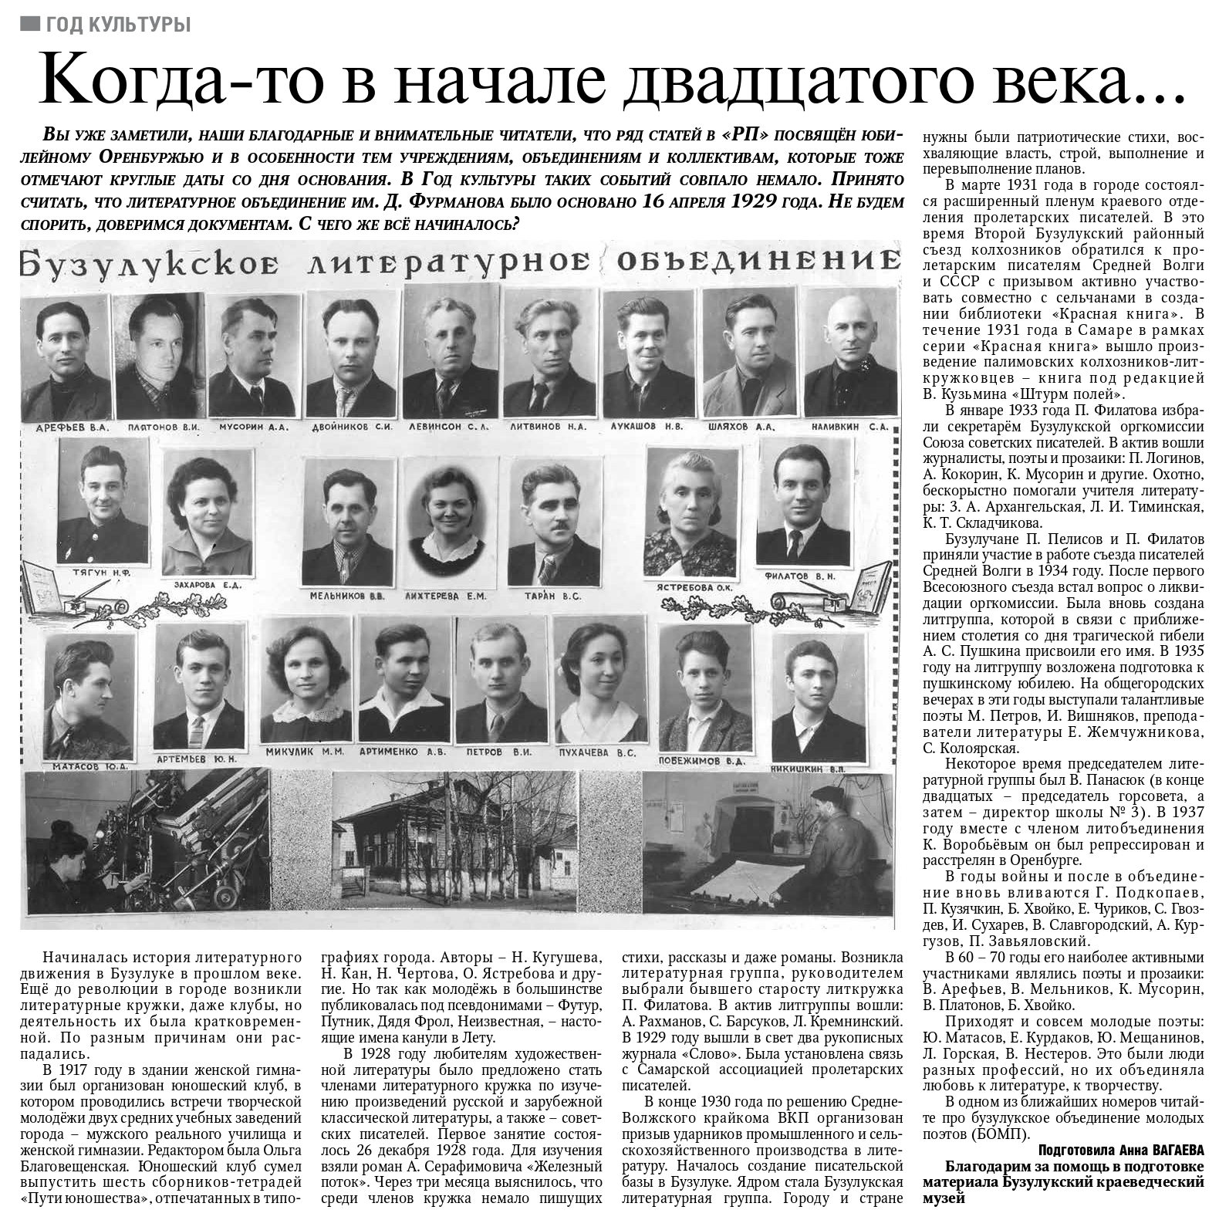

Вагаева, А. Когда-то в начале двадцатого века…/ А. Вагаева // Российская провинция. - 2014. - 31 июля. – С. 14

